 PLAN

Описание релиза:

Cвёрстана структура лэндинга (layout).

Функциональные требования:

Необходимо сверстать структуру лэндинга в соответствии с макетом.

* Соответствие макету (отступы, паддинги блоков)
* Необходимо сверстать только структуру (блоки-экраны), без учета внутреннего расположения элементов
* Использовать фиксированную блочную верстку

Нефункциональные требования:

* Используемый макет поставляется в формате Adobe Photoshop (*.psd)
* Не использовать элементы HTML5: footer, nav, header и.т.п.. Делать на div

Цели и задачи обучения:

* Научиться верстать layout проекта в соответствии с макетом
* Научиться использовать плагин Google Chrome: PerfectPixel
* Познакомиться со свойствами margin, padding и особенностями их использования
* Научиться логически разбивать лэндинг на составляющие-блоки
* Научиться пользоваться инструментами ПО Adobe Photoshop:
  + Слои
  + Определение размеров элементов и их взаимного расположения относительно друг друга

 DO

@ToDo

Очень плотное занятие, которое должно быть разбито на две части:

- практическое использование Adobe Photoshop (линека, размеры, взаимное расположение элементов ) (30мин) – с показом

- Во второй части семинара показываем использование плагина PerfectPixel и демострируем несколько блоков, оборачивая ранее созданный контент в div и выставляя необходимые отступы

Актуализация опыта и приобретаемые навыки:

На прошлых занятиях мы научились с вами делать что-то полезное. Это позволит нам сделать это и то-то. Но для того, чтобы научиться делать вот это и вот это, нам необходимо отработать некоторые шаги на практике и усвоить/повторить некоторый теоретический материал:

* **Повторить:**
  + Тему, которую изучали когда-то давно……
  + Аспект, который знаем, но давно не использовали …..
* **Прослушать лекции:**
  + Как правило последнюю/последние лекции текущего блока
* **Изучить самостоятельно:**
  + Отсылка на литературу из предыдущего **ACT**
  + Ссылка на что-то полезное, если нет в предыдущем **ACT**

<https://www.autoitscript.com/autoit3/docs/appendix/fonts.htm>

Ход работы

* ***Шаг 1.*** *Съешь же ещё этих мягких французских булок, да выпей чаю*

Съешь же ещё этих мягких французских булок, да выпей чаю Съешь же ещё этих мягких французских булок, да выпей чаю Съешь же ещё этих мягких французских булок, да выпей чаю Съешь же ещё этих мягких французских булок, да выпей чаю

Съешь же ещё этих мягких французских булок, да выпей чаю Съешь же ещё этих мягких французских булок, да выпей чаю Съешь же ещё этих мягких французских булок, да выпей чаю Съешь же ещё этих мягких французских булок, да выпей чаю

* ***Шаг 2.*** *Съешь же ещё этих мягких французских булок, да выпей чаю*

Съешь же ещё этих мягких французских булок, да выпей чаю Съешь же ещё этих мягких французских булок, да выпей чаю Съешь же ещё этих мягких французских булок, да выпей чаю Съешь же ещё этих мягких французских булок, да выпей чаю

* ***Шаг 3.*** *Съешь же ещё этих мягких французских булок, да выпей чаю*

Съешь же ещё этих мягких французских булок, да выпей чаю Съешь же ещё этих мягких французских булок, да выпей чаю Съешь же ещё этих мягких

французских булок, да выпей чаю Съешь же ещё этих мягких французских булок, да выпей чаю

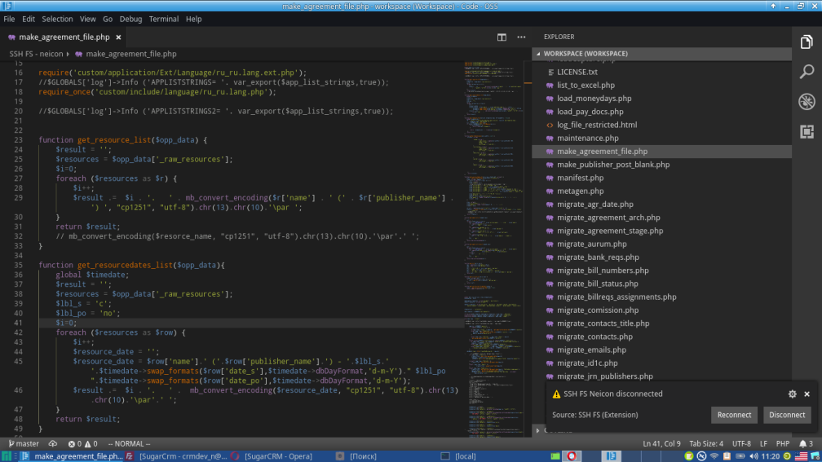

*Рисунок 1. IDE VsCode*

Съешь же ещё этих мягких французских булок, да выпей чаю Съешь же ещё этих мягких французских булок, да выпей чаю Съешь же ещё этих мягких французских булок, да выпей чаю Съешь же ещё этих мягких французских булок, да выпей чаю

* ***Шаг 4.*** *Съешь же ещё этих мягких французских булок, да выпей чаю*

Съешь же ещё этих мягких французских булок, да выпей чаю Съешь же ещё этих мягких французских булок, да выпей чаю Съешь же ещё этих мягких

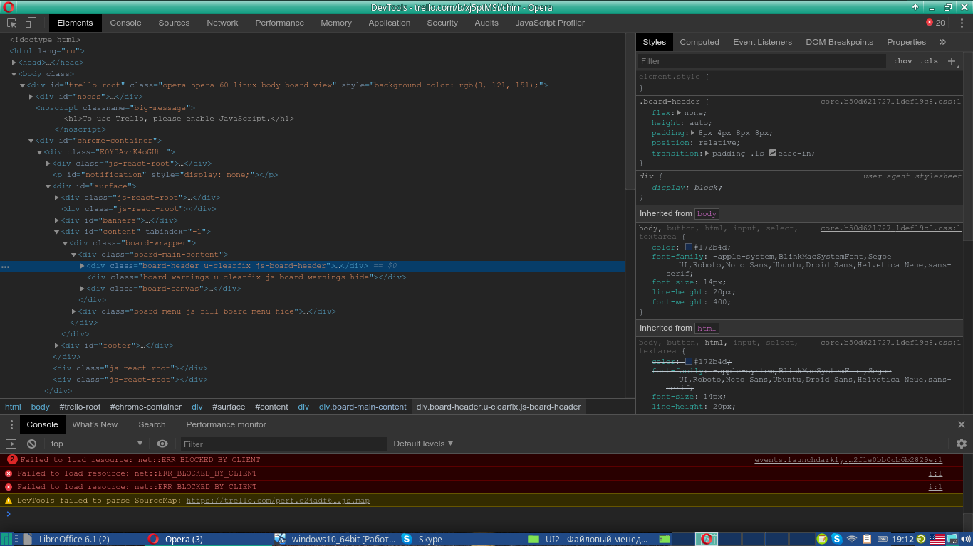

*Рисунок 2. Инспектор Google Chrome*

Съешь же ещё этих мягких французских булок, да выпей чаю Съешь же ещё этих мягких французских булок, да выпей чаю Съешь же ещё этих мягких французских булок, да выпей чаю Съешь же ещё этих мягких французских булок, да выпей чаю

* ***Шаг 5.*** *Съешь же ещё этих мягких французских булок, да выпей чаю*

Съешь же ещё этих мягких французских булок, да выпей чаю Съешь же ещё этих мягких французских булок, да выпей чаю Съешь же ещё этих мягких Съешь же ещё этих мягких французских булок, да выпей чаю Съешь же ещё этих мягких французских булок, да выпей чаю

Съешь же ещё этих мягких французских булок, да выпей чаю Съешь же ещё этих мягких французских булок, да выпей чаю

* ***Шаг 6.*** *Пример листинга кода - html*

Код должен выглядеть вот таким образом. Обязательно указание имени файла или другой системной информации в начале файла. Курсивом, в виде комментария соответствующего языка

*<!--index.html html-разметка навигации-->*

<div class="menu-wrap">

<nav class="block01__nav text-right">

<ul>

<li><a href="#">Заказать билет</a></li>

<li><a href="#">Преимущества</a></li>

<li><a href="#">Фильмы</a></li>

<li><a href="#">Контакты</a></li>

</ul>

<div class="menu-close"></div>

</nav>

</div>

мягких Съешь же ещё этих мягких французских булок, да выпей чаю Съешь же ещё этих мягких французских булок, да выпей чаю

* ***Шаг 7.*** *Пример листинга кода – командная строка*

Код должен выглядеть вот таким образом. Обязательно указание имени файла или другой системной информации в начале файла. Курсивом, в виде комментария соответствующего языка

*#!/bin/bash вызов сборщика webpack*

#> npm webpack dev --watch

* ***Шаг 8.*** *Пример листинга кода - JavaScript*

Код должен выглядеть вот таким образом. Обязательно указание имени файла или другой системной информации в начале файла. Курсивом, в виде комментария соответствующего языка

*/** main.js точка входа для сборки Vue приложения */*

window.app = new Vue({

el: '#app',

store_modules: {userData, menuData, roleData, notificationData}

components: {

Page

},

data () {

return {

}

},

mounted () {

this.$store.dispatch('userData/current');

this.$store.dispatch('menuData/load');

this.$store.dispatch('notificationData/load');

},

render: h => h(Page)

});

* ***Шаг 9.*** *Пример листинга кода – стилевой файл*

*/** main.css стили кнопок */*

.simple-text {

font-size: .875em;

font-weight: 100;

}

.button1 {

display: inline-block;

background: #90d23d;

color: #ffffff;

padding: 1.5rem 1.5vw;

border-radius: 12px;

font-size: 1.125em;

transition: .2s;

border: 2px solid #90d23d;

cursor: pointer;

}

.button1:hover {

color: #90d23d;

background: transparent;

}

* ***Шаг 10.*** *Пример акцентов*

Съешь же ещё этих мягких французских булок, да выпей чаю Съешь же ещё этих мягких французских булок, да выпей чаю Съешь же ещё этих мягких французских булок, да выпей чаю Съешь же ещё этих мягких французских булок, да выпей чаю



Запомнить!

Съешь же ещё этих мягких французских булок, да выпей чаю Съешь же ещё этих мягких французских булок, да выпей чаю Съешь же ещё этих мягких французских булок, да выпей чаю Съешь же ещё этих мягких французских булок, да выпей чаю



Важно!

Съешь же ещё этих мягких французских булок, да выпей чаю Съешь же ещё этих мягких французских булок, да выпей чаю Съешь же ещё этих мягких французских булок, да выпей чаю Съешь же ещё этих мягких французских булок, да выпей чаю



Интересно!

Съешь же ещё этих мягких французских булок, да выпей чаю Съешь же ещё этих мягких французских булок, да выпей чаю Съешь же ещё этих мягких французских булок, да выпей чаю Съешь же ещё этих мягких французских булок, да выпей чаю

Съешь же ещё этих мягких французских булок, да выпей чаю Съешь же ещё этих мягких французских булок, да выпей чаю Съешь же ещё этих мягких французских булок, да выпей чаю Съешь же ещё этих мягких французских булок, да выпей чаю